4. Экологическая часть
Охрана труда - система законодательных актов, социально-экономических, организационных, технических, гигиенических и лечебно-профилактических мероприятий и средств, обеспечивающих безопасность, сохранение здоровья и работоспособности человека в процессе труда. Научно-технический прогресс внес серьезные изменения в условия производственной деятельности работников умственного труда. Их труд стал более интенсивным, напряженным, требующим значительных затрат умственной, эмоциональной и физической энергии. Это потребовало комплексного решения проблем эргономики, гигиены и организации труда, регламентации режимов труда и отдыха.
Охрана здоровья трудящихся, обеспечение безопасности условий труда, ликвидация профессиональных заболеваний и производственного травматизма составляет одну из главных забот человеческого общества. Обращается внимание на необходимость широкого применения прогрессивных форм научной организации труда, сведения к минимуму ручного, малоквалифицированного труда, создания обстановки, исключающей профессиональные заболевания и производственный травматизм.
4.1 Расчет аэродинамических шумов
4.1.1 Классификация и основные причины аэрогидродинамических шумов
Аэрогидродинамические шумы можно разбить на следующие группы:
1 Шумы, происходящие из-за периодического выпуска газа в атмосферу. Типичным примером источника такого шума является сирена. Составляющие этого типа также встречаются в шуме ротационных воздуходувок, винтовых насосов и компрессоров, пневматических двигателей, воздуходувных машин объемного действия, в шуме выпуска и впуска двигателей внутреннего сгорания. Этот шум называется сиренным или объемным, он носит монопольный характер.
2. Шумы, возникающие из-за образования вихрей у твердых границ потока. К ним относятся вихревой шум, образующийся из-за срыва вихрей при обтекании тел, и шум пограничного слоя, источником которого является турбулентность потока у поверхностей обтекаемого тела или стенок канала. Эти шумы наиболее характерны для вентиляторов, турбовоздуходувок, насосов, турбокомпрессоров, воздуховодов, двигателей внутреннего сгорания на высоких частотах и т.п. Причина вихревого шума - образование воздействующих на среду переменных сил или давлений у твердых границ.
3. Шум отрывных течений возникает при отрыве течения и образовании замкнутых или разомкнутых вихревых зон, пульсации границ которых приводят к появлению пульсаций давления и генерации широкополосного шума. Этот шум имеет силовой (дипольный) характер и подчиняется зависимостям, характерным для вихревого шума. Он широко представлен в шуме, образующемся при течении в фасонных деталях воздуховодов (дроссель-клапанах, коленах, тройниках, изменениях сечения и т.п.).
4. Шум от неоднородности потока или шум взаимодействия, возникающий при обтекании вращающегося рабочего колеса вентилятора и тому подобной машины неоднородным потоком, образующимся из-за наличия препятствий в потоке. Причиной его могут быть также пульсации давления па неподвижных препятствиях, расположенных вблизи вращающегося рабочего колеса. Шум этот, как и вихревой, имеет силовое происхождение и носит дипольный характер.
5. Шум турбулентного характера, возникающий вдали от твердых границ при перемешивании потоков, движущихся с разными скоростями (шум свободной струи), преобладает в шуме выброса сжатого воздуха и в шуме реактивных двигателей. Этот шум возникает из-за переменных касательных (сдвиговых) напряжений и носит квадрупольный характер.
6. Аэродинамические шумы, возникающие в сверхзвуковых течениях из-за наличия ударных волн (скачков уплотнения) и взаимодействия их с окружающей атмосферой или с твердыми стенками. Шум такого рода иногда наблюдается в распылителях краски, топливных форсунках и, вообще, при истечении газа со сверхзвуковой скоростью.
7. Неустойчивые течения (поверхность раздела между подвижным и неподвижным воздухом вблизи резонатора, тонкая струя, набегающая на клин, и др.) в ряде случаев служат причиной возникновения шума с дискретным частотным спектром, если имеется механизм регулирования частоты колебаний в виде резонатора или механической колебательной системы («шум свистка»). Эти шумы могут возникать при течениях газа по трубам с углублениями, при обдуве полых тел с отверстиями (например, инфразвук, возникающий в движущемся автомобиле при открытых окнах).
9. Аэродинамический (гидродинамический) шум возникает при автоколебаниях упругих конструкций в жидкости и газе (гидроупругие, аэроупругие колебания). К таким явлениям относятся хлопанье недостаточно жестких стенок воздуховодов, «пение» гребных водяных винтов, автоколебания в водоразборных кранах и запорной арматуре при плохой конструкции уплотняющих прокладок.
10. Кавитационный шум возникает в жидкостях из-за потерн жидкостью прочности на разрыв при уменьшении в ней давления ниже определенного предела и возникновения полостей (каверн) и пузырьков, заполненных парами жидкости и растворенными в ней газами, при захлопывании которых возникает звуковой импульс.
Кавитационный шум появляется еще до изменения рабочих характеристик машины (насоса, турбины) и служит показателем возникновения кавитации, которая в большинстве случаев нежелательна.
4.1.2 Уравнения акустики движущейся среды и их приложения
Из уравнений гидродинамики вязкой сжимаемой жидкости следует уравнение:
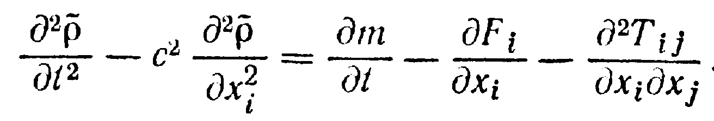 (1)
По одинаковым индексам производится суммирование х₁ = х, х₂ = y, х₃ = z; Т_{ij} - тензор Лайт-килла, равный разности между напряжениями в потоке жидкости и в однородной покоящейся среде:
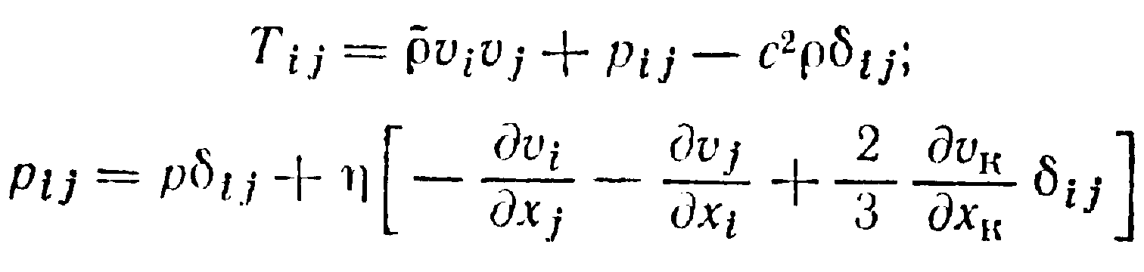 (2)
р_{ij} - тензор напряжений от сил давления р и вязкости; - коэффициент сдвиговой вязкости; 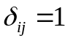 при 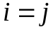; 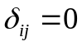 при 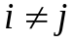
Распространение звука в покоящейся среде без источников подчиняется уравнению (1), правая часть которого равна нулю, поэтому последняя описывает источники звука: источники массы, приложенные к среде силы и действие поля напряжений в жидкости, описываемого тензором Т_{ij}. Последний сам зависит от неизвестных скоростей и давлений в среде, поэтому, строю говори, не может рассматриваться, как внешний заданный источник и должен быть определен из общих уравнений аэрогидродинамики. Поскольку такое решение получить не удается, Лайтхиллом предложено считать тензор Т_{ij} известным и рассматривать правую часть уравнения (1) как заданную, т. е. свести задачу к решению волнового уравнения с известной правой частью. Физически это значит, что задача излучения звука потоком заменяется расчетом распространения звука в покоящейся среде, на которую наложено поле напряжений. Тензор Т_{ij} при таком подходе должен быть заранее определен, что возможна в тех случаях, когда несущественно взаимодействие звуковых волн с потоком. Если последнее не выполняется, то метод Лайтхилла встречается с принципиальными затруднениями, поскольку акустическое поле само влияет на тензор Т_{ij}. Поэтому в ряде работ были предложены теории, направленные на преодоление этой трудности. Однако эти теории еще недостаточно разработаны, и основной остается теория Лайтхилла, с помощью которой были получены многие важные результаты. Ниже приведены отдельные факты, следующие из теории Лайтхилла. Хотя формально условием применимости метода Лайтхилла является малость характерного числа Маха потока в некоторых случаях он дает правильные результаты и для больших дозвуковых чисел Маха, например, при расчете шума струи.
Решение уравнения (1) состоит из трех слагаемых. Первое описывает монопольное излучение звука источниками т, где интегрирование производится по занятой ими области R:
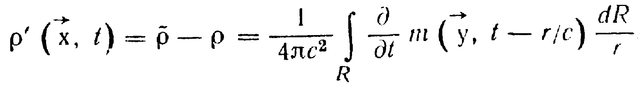 (3)
здесь 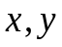 - радиус-векторы точек наблюдения и элемента жидкости dR, 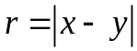 расстояние между точками и .
Второе слагаемое описывает дипольное излучение звука в результате действия на среду сил F:
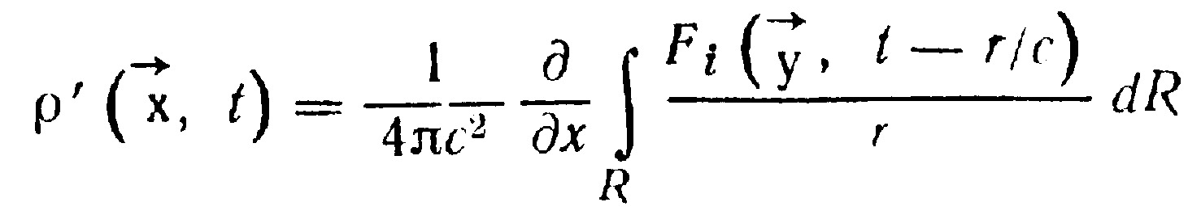(4)
Монопольное и дипольное излучения (3, 4) ничем не отличаются от излучения звука в неподвижной среде с таким же распределением источников т и F.
Третье слагаемое описывает квадрупольное излучение звука турбулентным потоком. На больших расстояниях от потока в области покоящейся среды оно равно:
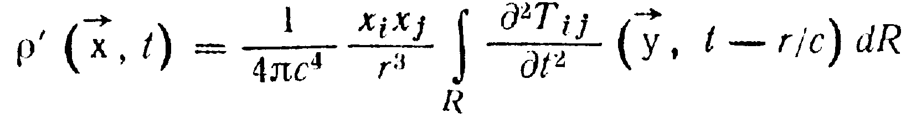(5)
4.1.3 Излучение звука свободной струей
Формула (5) является исходной при расчете шума струи. Скорость м^ разлагается на среднюю скорость и пульсацнонную составляющую, а шум разбивается на две составляющие «собственный» шум, обусловленный турбулентными напряжениями, которые определяют скорость переноса количества движения через какую-либо поверхность вследствие пульсации скорости, и «сдвиговый» шум Последний есть шум пульсаций скорости при наличии градиента средней скорости.
Расчет звуковой мощности струи сводится к суммированию мощностей излучения объемами, пульсации скорости в которых коррелированы. Теоретически установлено, что мощность струи в области дозвуковых скоростей истечения
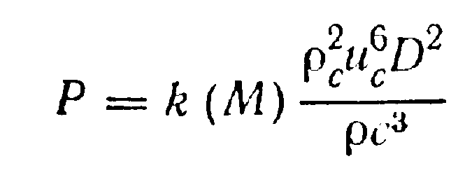 (6)
где р_{с}— плотность струи; и_{с} — скорость ее истечения; D — диаметр среза сопла; М = и_{с}/с— число Маха; к (М) — коэффициент пропорциональности, растущий с увеличением М; р — плотность окружающей среды.
Т.к М=2,5, то общая звуковая мощность струи определяется по формуле:
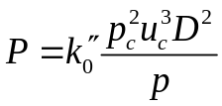, где
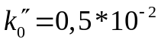, 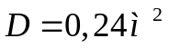, ,
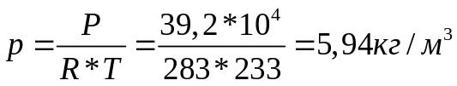, 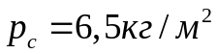
Откуда 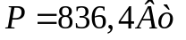
А уровень звуковой мощности шума струи определяется по формуле:
, где
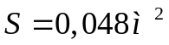 - площадь среза сопла, 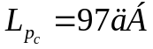 - для холодных струй
Откуда 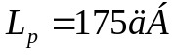
Определяем требуемое снижение шума:
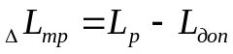, где
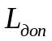- допустимый октавный уровень звукового давления, для помещение лабораторий для проведения экспериментальных работ, помещения для размещения шумных агрегатов вычислительных 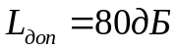.
Откуда 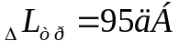
Уровень очень высокий и близкий к смертельному, поэтому следует очень внимательно и тщательно проработать защиту персонала от шума.
Наружные стены компрессорных станций должны иметь повышенную звукоизоляцию. Наружные кирпичные стены толщиной более чем в полтора кирпича обладают достаточной звукоизоляцией. Такую же звукоизоляцию должны иметь стены из другого материала.
Площадь оконных проемов и фонарей должна быть минимальной. Если здание расположено близко к другим производственным зданиям, а также при наличии в нем тихих помещений необходимо провести проверку соответствия санитарным нормам уровня шума, проникающего в эти помещения. Если излучаемый сверхзвуковой аэродинамической трубой шум создает в производственных зданиях и в других помещениях уровни звукового давления, превышающие допустимые по санитарным нормам, необходимы меры по защите этих помещений от шума или снижению излучаемого шума.
Основными источниками шума на компрессорных станциях являются всасывающий тракт и система перепуска стравливания) воздуха в атмосферу выхлопной тракт). Через отверстия веасызающпх и выхлопных воздуховодов шум проникает на территорию, примыкающую к компрессорной станции. Поэтому в местах выхода в атмосферу всасывающих и выхлопных воздуховодов необходимо устанавливать глушители шума. Чаще всего это трубчатые или пластинчатые глушители (абсорбционного типа) со звукопоглощающим материалом. При их проектировании учитывают концевую поправку на присоединение глушителя, так как уровни звуковой мощности, излучаемой из воздуховода в атмосферу, меньше попадающих в присоединенный к воздуховоду глушитель.
Трубчатые глушители применяют для снижения шума всасывающих и выхлопных воздуховодов компрессоров малой производительности низкого и высокого давления и небольших газотурбинных установок.
Пластинчатые глушители применяют на всасывании и выхлопе компрессорных установок. Они должны устанавливаться в шахтах или каналах без монтажных зазоров. Если но конструктивным соображениям необходимы монтажные зазоры, шахту облицовывают по периметру на всю длину шумоглушащих элементов звукопоглощающими щитами той же конструкции, но половинной толщины. При наличии обходных путей для звука эффективность глушителей может значительно уменьшиться по сравнению с расчетной.
Живое сечение глушителей (суммарная площадь поперечного сечения всех свободных каналов глушителя) должно быть не менее поперечного сечения всасывающей трубы. В этом случае гидравлическое сопротивление глушителя незначительно. При поворотах потока на входе и выходе глушителя рассчитывают его гидравлическое сопротивление.
Для снижения шума всасывания турбокомпрессорных станций применяются пластинчатые глушители шума с кассетами, облицованными с двух сторон звукопоглощающим материалом. Кассеты образуют два последовательных канала с поворотом потока на 180° при переходе из одного канала в другой. Из-за большого расхода воздуха для каждой турбокомпрессорной станции монтируется отдельный глушитель в виде пристройки к воздухозаборной камере.
Уровень шума в помещении значительно превышает допустимый по санитарным нормам, поэтому, необходимо принимать меры по защите обслуживающего персонала. Все рабочие места, а также приборы управления и контроля целесообразно размещать в кабинах наблюдения или дистанционного управления, отделенных от машинного зала. Размещение рабочих месг вспомогательного персонала не допускается. Стены, отделяющие машинный зал от кабины, должны иметь звукоизоляцию соответствующую звукоизоляции кирпичной стены толщиной в полкирпича Смотровые окна должны быть с двойным остеклением при толщине стекол не менее 4 мм Стекла вставляются в металлические переплеты на резиновых прокладках по периметру с максимальным зазором между ними.
Для дополнительного снижения шума в кабинах наблюдения и дистанционного управления стены и потолок их облицовывают изнутри конструкциями, имеющими высокие коэффициенты звукопоглощения в области средних и низких частот. Высокочастотный шум достаточно хорошо снижается ограждающими конструкциями.
Внутренний размер кабины должен обеспечивать нормальные условия для работы. При постоянном нахождении в ней одного человека она должна быть не менее 2X2 м в плане. ВЦНИИОТ ВЦСПС совместно с НИИСФ Госстроя СССР разработана рабочая документация на звукоизолирующие кабины из унифицированных элементов с размерами в плане 2X2, 2X3, 2X4, 3X4, 3X5 м и высотой 2,5 м. Звукоизоляция кабин зависит от типа применяемых элементов.
Схема сверхзвуковой аэродинамической установки показана на рис.
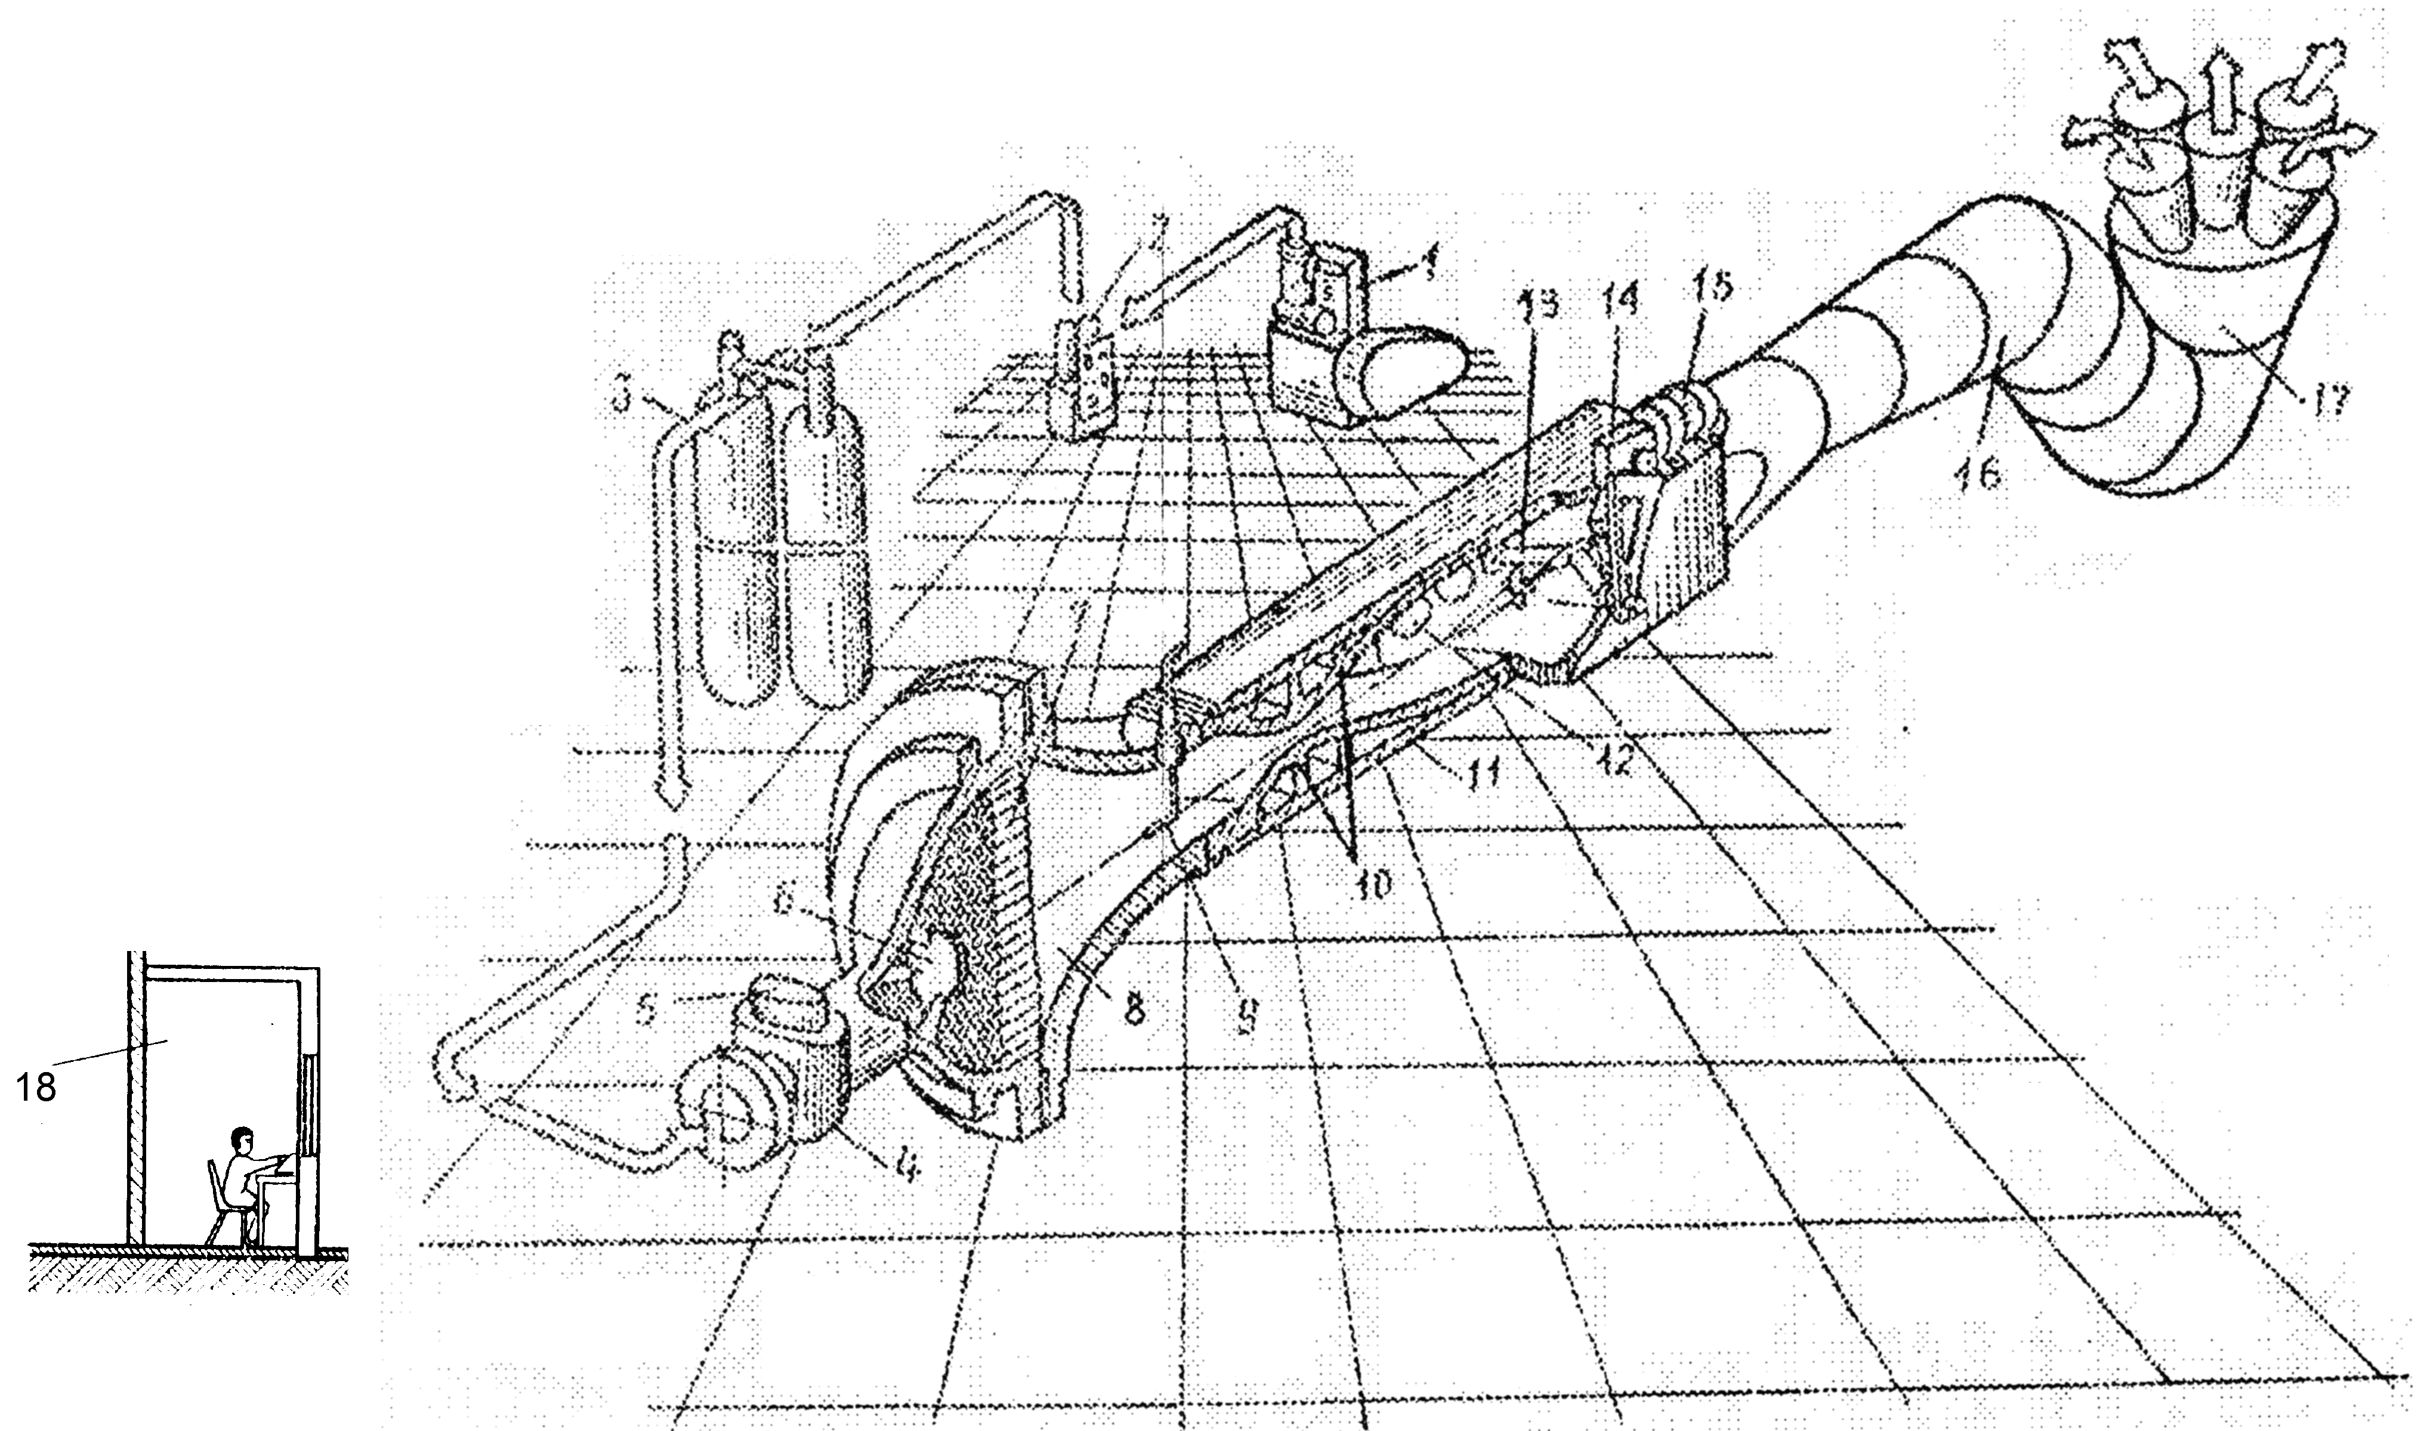
Схема сверхзвуковой аэродинамической установки. 1 – компрессор, 2 – осушитель, 3 – баллон, 4 – дроссельная задвижка, 5 – автоматический привод, 6 – диск, 7 – хонейкомб, 8 – форкамера, 9 – трубка полного напора, 10 – сопловые вкладыши, 11 – сопловая коробка, 12 – окно, 13 – траверов (в положении для придания модели углов атаки ∞),
14 – редуктор, 15 – электромотор механизма углов атаки, 16 - выхлопная труба, 17 – глушитель, 18 – кабина наблюдения.
Уровень шума в кабине наблюдения составляет 78,09 дБ (установлено экспериментальным путем), что соответствует нормам, установленным в ССБТ и ГОСТ.
4.2 Работа с компьютером
Существуют различные ГОСТы и правила, нормирующие все, что касается работы человека с компьютером (начиная от размера комнаты и заканчивая рекомендуемой длиной ногтей оператора).
Ниже будут кратко, но емко изложены основные рекомендации по обустройству рабочего места и самого компьютера.
Применяемое оборудование:
- Видеодисплейный терминал (монитор)
Качество представляемой зрительной информации зависит от следующих параметров:
- яркость экрана;
- контраст объектов с фоном;
- отсутствие мерцаний, бликов, деформаций изображений.
Для создания благоприятных условий работы необходимо соответствие нормативам интенсивности электромагнитных полей и рентгеновского излучения, заряда статического электричества.
Условия безопасности должны обеспечиваться обеспечиваются наличием двойной электроизоляции корпуса и мерами по исключению поражения человека стеклянными осколками при разрушении колбы электроннолучевой трубки.
2. Клавиатура, мышь и подставка для бумаг, располагаемые в удобном для оператора месте и соответствующие требованиям эргономики.
3. Процессор, отвечающий требованиям электробезопасности.
4. Рабочая мебель:
- двухуровневый стол с основной столешницей и площадкой для расположения клавиатуры;
- динамическое кресло, позволяющее регулировать положение оператора, в пространстве;
- подставка для ног способствующая снижения напряжения мышц ног и улучшению кровообращения.
Состояние окружающей среды
- достаточная площадь и объем помещения, где установлен компьютер (площадь не менее 6 м², объем помещения не менее 20-24 м³)
- показатели микроклимата рабочего помещения:
-температура воздуха 23-25 С,
-относительная влажность 40-60 %,
-подвижность воздушной среды ≤0,2 м/с
- параметры световой среды рабочего места и рабочей поверхности:
-наличие естественного и искусственного освещения;
-освещенность экрана монитора 100-200 лк,
-освещенность горизонтальной поверхности стола 300-500 лк;
-отсутствие прямой и отраженной слепящей блескости источников света;
-отсутствие пульсации освещенности;
- уровень шума и вибрации рабочих мест в пределах норм (уровень звука ≤50 дБА);
- отсутствие в воздухе рабочей зоны вредных веществ достаточное количество аэроионов (1500-5000 пар ионов на 1см³)
Подробнее следует поговорить о состоянии воздуха в помещении и об освещенности.
Вентиляция, ионизация и кондиционирование:
Вентиляция.
Задачей вентиляции является обеспечение чистоты воздуха и заданных метеорологических условий в помещениях. Вентиляция достигается удалением загрязненного или нагретого воздуха из помещения и подачей в него свежего воздуха.
По способу перемещения воздуха вентиляция бывает с естественным побуждением (естественной) и с механическим (механической). Возможно также сочетание естественной и механической (смешанная вентиляция).
В зависимости от того, для чего служит система вентиляции, - для подачи (притока) или удаления (вытяжки) воздуха из помещения или (и) для того и другого одновременно, она называется приточной, вытяжной или приточно-вытяжной.
В помещениях с большим числом компьютеров применяется чаще всего естественная неорганизованная вентиляция, т.е. поступление и удаление воздуха происходит через неплотности и поры наружных ограждений (инфильтрация), через окна, форточки, специальные проемы (проветривание), в сочетании с механической вентиляцией. В системе механической вентиляции движение воздуха осуществляется вентиляторами (чаще всего осевыми). Осевой вентилятор представляет собой расположенное в цилиндрическом кожухе лопаточное колесо, при вращении которого поступающий в вентилятор воздух под действием лопаток перемещается в осевом направлении. Это наиболее простая конструкция осевого вентилятора. Широко применяются более сложные вентиляторы, снабженные направляющими и спрямляющими аппаратами. Преимуществами осевых вентиляторов являются простота конструкции, возможность эффективного регулирования производительности в широких пределах посредством поворота лопаток колеса, большая производительность, реверсивность работы. К недостаткам относятся относительно малая величина давления и повышенный шум.
Ионизация.
Ионизация воздуха (приобретение воздухом электрических зарядов - аэроионов) - естественный процесс, происходящий в природе под воздействием различных природных факторов. В начале XX века русский ученый А. Л. Чижевский доказал, что отрицательные ионы воздуха биологически благотворны, а положительные ионы оказывают вредное воздействие на организм. Он установил, что отрицательные аэроионы, попадая при дыхании в легкие, отдают свой заряд эритроцитам крови, которые, в свою очередь, передают этот заряд клеткам и тканям всего организма. Под воздействием отрицательных аэроионов кислорода: повышается устойчивость организма к различным неблагоприятным воздействиям; стимулируются защитные силы организма путем повышения реактивности общих и местных барьерных функций; нормализуется работа сердечно-сосудистой системы (снижается повышенное артериальное давление и замедляется частота сердечных сокращений); улучшается общее самочувствие, восстанавливается и повышается аппетит, сон, умственная и физическая работоспособность, ускоряется ход восстановительных процессов в утомленной мышечной системе, снижается накопление молочной кислоты; активизируется целый ряд биохимических процессов, нормализующих состояние организма и замедляющих процесс его старения.
Существует ряд способов ионизации воздуха и, в зависимости от реализованного метода ионизации воздуха, сами приборы классифицируются на следующие группы: плазменные, ультрафиолетовые, термические ионизаторы, коронные, радиевые, водяные и электроэффлювиальные ионизаторы. Последние наиболее перспективные и эффективные. Принцип их действия сводится к тому, что под воздействием высокого напряжения, приложенного к металлическим иглам с диаметром острия 5....10 микрометров происходит стекание электронов - электрический эффлювий. Молекулы кислорода воздуха захватывают эти электроны, приобретают отрицательный заряд и становятся отрицательными аэроионами. Приборы, использующие электроэффлювиальный способ ионизации, обеспечивают образование в воздухе помещений высокой концентрации легких отрицательных аэроионов кислорода и предназначены для: оздоровления и профилактики различных болезней; снижения утомляемости, повышения работоспособности и иммунитета; очистки воздуха от аэрозольных загрязнений, аллергенов и микроорганизмов; нейтрализации вредного влияния на человека работающих компьютеров, телевизоров, множительной техники; восстановления биологической активности воздуха, поступающего в помещение через кондиционеры, фильтры, воздуховоды; создания комфортной обстановки и хорошего настроения.
В частности по санитарным нормам концентрация отрицательных ионов вблизи дисплея должна быть не менее 600 ион/куб. см. В принципе ничего нового новый СанПиН не открыл, а лишь только обнародовал общеизвестные факты и запретил работу с дисплеем без аэроионной защиты. Еще в 1959 г. Минздрав не рекомендовал находиться в помещении с концентрацией менее 600 отриц. ион/куб. без искусственной ионизации. Вблизи компьютера, где и находится оператор, воздух полностью деионизирован. Деионизация объясняется притяжением отрицательных ионов к экрану дисплея, находящимся под положительным потенциалом, и отталкиванием положительных.
Недостаток легких отрицательных ионов угнетающе сказывается на окислительно-восстановительных процессах в организме человека, животных и растений, на поддержании процесса гомеостаза, на состоянии иммунной системы. Единственный выход из создавшегося положения - внедрение системы искусственной ионизации и очистки воздуха. Аэроионизатор, обогащая воздух помещений аэроионами, приближает его по своим качествам к воздуху морских и горных курортов, хвойных боров и соляных пещер, компенсирует аэроионную недостаточность, что оказывает на организм человека благотворное воздействие. Отрицательная аэроионизация может оказать не только антиинфекционное, но и детоксицирующее влияние при ряде инфекционных процессах.
Многочисленные исследования показали: при нормальной концентрации аэроионов заболеваемость снижается на 20-30 %. В частности заболеваемость ОРЗ снижается в 2-3 раза, а применение аппаратов искусственной ионизации на ряде предприятий полиграфической промышленности привело к снижению заболеваемости на 60 % и во много раз уменьшило запыленность помещений. Аэроионы, попадая в дыхательные пути и в альвеолы легких, способствуют коагуляции инородных загрязнений и их выводу из организма с естественными выделениями.
Аппараты искусственной ионизации воздуха необходимы на каждом рабочем месте там, где требуется повышенное внимание и точность работы, а именно: в кабинах водителей транспорта, в кабинете диспетчера, на рабочем месте сборщика электронной аппаратуры и точной механики, оператора ЭВМ. Особенно необходима аэроионопрофилактика силикоза и иных заболеваний, связанных с засорением дыхательных путей и легких пылью у работников угольной, металлургической и текстильной промышленности, и других производств где имеется повышенная запыленность помещений.
Кондиционирование.
Кондиционирование воздуха – это создание и автоматическое поддержание в помещениях независимо от наружных условий постоянных или изменяющихся по определенной программе температуры, влажности, чистоты и скорости движения воздуха, наиболее благоприятных для людей или требуемых для нормального протекания технологического процесса.
Системы кондиционирования могут работать круглый год или только в летнее время, выполняя в последнем случае охладительно-осушительные функции.
Кондиционер – это вентиляционная установка, которая с помощью приборов автоматического регулирования поддерживает в помещении заданные параметры воздушной среды. Кондиционеры бывают двух видов: установки полного кондиционирования воздуха, обеспечивающие постоянство температуры, относительной влажности, скорости движения и чистоты воздуха; установки неполного кондиционирования, обеспечивающие постоянство только части этих параметров или одного параметра, чаще всего температуры.
В зависимости от способа холодоснабжения кондиционеры подразделяются на автономные и неавтономные. В автономных кондиционерах холод вырабатывается встроенными холодильными агрегатами. Неавтономные кондиционеры снабжаются холодоносителем централизованно.
По способу приготовления и раздачи воздуха кондиционеры подразделяются на центральные и местные.
Конструкция центральных кондиционеров предусматривает приготовление воздуха вне обслуживаемых помещениях и его раздачу по системе воздуховодов. В местных же кондиционерах приготовление воздуха происходит непосредственно в обслуживаемых помещениях. Воздух раздается без воздуховодов.
Освещенность:
Искусственное освещение в помещениях эксплуатации ПЭВМ должно осуществляться системой общего равномерного освещения и обеспечивать освещенность не ниже нормируемых значений.
Нормы освещенности в помещениях с ПЭВМ
Характеристика работы | Рабочая поверхность | Плоскость | Освещенность, лк
Работа преимущественно с ПЭВМ (50% и более рабочего времени) | экран  клавиатура  документ  стол | В  Г  Г  Г | 200  400  400  400
Работа преимущественно с документами, с и ПЭВМ (менее 50% рабочего времени) | экран  клавиатура  документ  стол | В  Г  Г  Г | 200  400  500*  500*

Примечание: В - вертикальная плоскость, Г - горизонтальная плоскость;
* - допускается установка светильников местного освещения для подсветки документов; местное освещение не должно создавать бликов на поверхности экрана и увеличивать освещенность экрана более 300 лк.
1. Яркость светящихся поверхностей (окна, светильники и др.), находящихся в поле зрения, должна быть не более 200 кд/м.
2. Следует ограничивать отраженную блескость на рабочих поверхностях (экран, стол, клавиатура и др.) за счет правильного выбора типов светильников и расположения рабочих мест по отношению к источникам естественного и искусственного освещения, при этом яркость бликов на экране ПЭВМ не должна превышать 40 кд/м и яркость потолка, при применении системы отраженного освещения, не должна превышать 200 кд/м.
3. Показатель ослепленности для источников общего искусственного освещения в производственных помещениях должен быть не более 20, показатель дискомфорта в административно-общественных помещениях не более 40.
4. Соотношение яркости между рабочими поверхностями не должно превышать 3:1-5:1, а между рабочими поверхностями и поверхностями стен и оборудования 10:1.
5. Яркость светильников общего освещения в зоне углов излучения от 50 град. до 90 град. с вертикалью в продольной и поперечной плоскостях должна составлять не более 200 кд/м, защитный угол светильников должен быть не менее 40 град.
6. Светильники местного освещения должны иметь не просвечивающий отражатель с защитным углом не менее 40град.
7. Коэффициент запаса (Кз) для осветительных установок общего освещения должен приниматься равным 1.4.
8. Величина коэффициента пульсации не должна превышать 5%, что должно обеспечиваться применением газоразрядных ламп в светильниках общего и местного освещения с высокочастотными пускорегулирующими аппаратами (ВЧ ПРА). При отсутствии светильников с ВЧ ПРА лампы многоламповых светильников или рядом расположенные светильники общего освещения следует включать на разные фазы трехфазной сети и использовать преимущественно люминесцентные лампы типа ЛБ.
Расчет освещенности рабочего человека работающего с компьютером.
При любом виде освещения необходимо следить за равномерностью освещения рабочего места. В противном случае, при неравномерном освещении, перевод взгляда с более освещенного в менее освещенное, или наоборот, будет вызывать у пользователя сужение и расширение зрачка. Это, в свою очередь, повлечет напряжение глазных мышц и общую усталость.
Освещение рабочего места обеспечивается за счет применения общего искусственного освещения помещения и местного освещения рабочего места (система комбинированного освещения) - не ниже 750 лк (СН 4559-88). Источники общего и местного освещения - люминесцентные лампы. Нормированные значения освещенности в помещении представлены в таблице 1:

Таблица 1
Плоскость, в которой нормируется освещение | Разряд и подразряд зрительных работ по СН и П 23.05.95 | Освещенность, лк (комбинированное освещение) |  | Коэффициент пульсации,  КЕО %
Горизонтальная | 1 Г | всего | от общего | КП % не
 |  | 1500 | 300 | более 20/10
Оптимальный уровень яркости, отображаемой на экране дисплея информации, должен лежать в пределах от десятка до сотен Кд/м². Размер объекта различения не менее 0.6 мм (тип монитора - VGA). Контрастность изображения (объект/фон) не менее 0.8. Низкочастотное дрожание изображения на экране монитора должно находиться в пределах 0.1 мм. ( требования к вычислительной технике по СН 4559-88). Время непрерывной работы с экраном в большинстве случаев не должно превышать 1.5 — 2 часа, длительность перерывов для отдыха должна составлять 5 — 15 мин.
Расчет общего искусственного освещения помещения.
Выбор источников освещения.
Для освещения помещения искусственным светом из всех существующих источников света, наиболее целесообразно использовать люминесцентные лампы (лампы дневного света), так как они экономичны, и их спектр близок к дневному свету.
Расположение источников света.
Общее освещение реализуется с помощью простых и распространенных светильников таких, как открытые двухламповые светильники УСП35. Они используются для освещения нормальных помещений с отражением потолка и стен, а также при умеренной влажности и запыленности. При выборе расположения светильников необходимо руководствоваться двумя критериями:
1)обеспечение высокого качества освещения, ограничения ослепляемости и необходимой направленности света на рабочее место;
2)наиболее экономичное создание нормированной освещенности.
Характеристики помещения:
· высота помещения H=2.5 м;
· длина помещения l=4.8 м;
· ширина помещения a=3.5 м.
Для рабочего стола пользователя уровень рабочей поверхности над полом составляет 0.7 м. Тогда:
h=H - 0.7=1.8 м. – высота подвеса светильника над рабочей поверхностью.
У светильников УСП35 коэффициент запаса k_{з}=1.3 . Отсюда расстояние между светильниками L:
L=k_{з}* h=1.3 * 1.8=2.3 м.
Располагаем светильники вдоль стороны помещения с окном. Расстояние между стенами и крайним рядом светильников считаем по формуле:
Lст=L/3=2.3/3=0.7 м.
Для равномерного общего освещения светильники располагаются рядами, параллельными стенам с окнами. Количество светильников в одном ряду равно 2.
Расчет светового потока.
Расчет требуемого светового потока F производится по формуле:
F=En * S * z * k_{з}/ (n * N), где:
Eн — нормированная минимальная освещенность, лк;
S — площадь освещаемого помещения;
z — коэффициент минимальной освещенности, равный отношению средней освещенности к минимальной. При использовании люминесцентных ламп z=1.1;
k_{з} — коэффициент запаса, учитывающий запыление светильников и износ источников света. Для помещений ВЦ, освещенных люминесцентными лампами, k_{з}=1.4.
N — число светильников;
n — коэффициент использования светового потока, который показывает, какая часть от общего светового потока приходится на рассчитываемую плоскость. Он зависит от типа светильников, коэффициентов отражения светового потока от стен Qс, потолка Qп, пола Qпола, геометрических размеров помещения и высоты подвеса светильников, что учитывается индексом помещения i:
i=S / ( h * ( l + a ) )=17.5 / ( 2.3 * ( 4.8 + 3.5 ) )=0.92.
С учетом отражения стен и потолка выбираем n=0.5.
Итак, Ен=300 лк; S=16.8 м²; k_{з}=1.4; z=1.1; N=4; n=0.5. Тогда, F=300 * 16.8 * 1.4 * 1.1 / (0.5 * 4)=3881 лм. Учитывая, что расчёт производится для двухлампового светильника, выбираем лампы ЛБ 30, которые имеют: световой поток Ел=2100 лм, потребляемая мощность P_{пот}=30 Вт.
Рассчитаем общую потребляемую мощность системы освещения и минимальную освещённость, которые вычисляются по формулам:
Р_{е}=P_{пот}* N=2 * 30 * 4=240 Вт,
Е_{min}=E_{н}* (F_{выбр} / F_{расч})=300 * (4200 / 3881)=325 лк,
Схема размещения светильников приведена на рис 1.

Технические методы увеличения безопасности работы за компьютером

Эргономичное аппаратное оборудование
Чтобы работа была комфортной и безопасной необходимо позаботиться об аппаратном оборудовании компьютера. Как правило, набольший вред здоровью пользователя компьютера наносят устройства ввода-вывода: монитор, клавиатура, мышь.
В наше время, когда проблемы безопасности работы за компьютером стоят как нельзя остро, появляется множество различных стандартов на экологическую безопасность оборудования персонального компьютера. Современный монитор должен соответствовать по крайней мере трем общепринятым стандартам безопасности и эргономике:
  - FCC Class B - этот стандарт разработан канадской федеральной комиссией по коммуникациям для обеспечения приемлемой защиты окружающей среды от влияния радиопомех в замкнутом пространстве. Оборудование, соответствующее требованиям FCC Class B, не должно мешать работе теле- и радио аппаратуры.
  - MPR-II - этот стандарт был выпущен в Шведским национальным департаментом. MPR-II налагает ограничения на излучения от компьютерных мониторов и промышленной техники, используемой в офисе.
  - TCO'95 (а также современный TCO'99) - рекомендация, разработанная Шведской конференцией профсоюзов и Национальным советом индустриального и технического развития Швеции (NUTEK), регламентирует взаимодействие с окружающей средой. Она требует уменьшения электрического и магнитного полей до технически возможного уровня с целью защиты пользователя. Для того, чтобы получить сертификат TCO'95 (TCO'99), монитор должен отвечать стандартам низкого излучения (Low Radiation), т.е. иметь низкий уровень электромагнитного поля, обеспечивать автоматическое обеспечивать автоматическое снижение энергопотребления при долгом не использовании, отвечать европейским стандартам пожарной и электрической безопасности.
  - EPA Energy Star VESA DPMS - согласно этому стандарту монитор должен поддерживать три энергосберегающих режима - ожидание (stand-by), приостановку (suspend) и "сон" (off). Такой монитор при долгом простое компьютера переводится в соответствующий режим, с низким энергопотреблением.
Необходимо также чтобы монитор имел возможность регулировки параметров изображения (яркость, контраст и т.д.). Рекомендуется, чтобы при работе с компьютером частота вертикальной развертки монитора была не ниже 75Гц (при этом пользователь перестает замечать мерцание изображения, которое ведет к быстрому уставанию глаз).
В настоящее время многие фирмы производители мониторов начали массовый выпуск так называемых плоскопанельных мониторов (LCD), которые лишены многих экологических недостатков, присущих мониторам с электронно-лучевой трубкой, как то: электромагнитное излучение, магнитное поле, мерцание и т.д.
В отличие от мониторов для компьютерных устройств ввода (клавиатура и мышь) в настоящее время не имеется общепринятых и широко распространенных стандартов. В тоже время многие производители данного оборудования рекламируя свою продукцию, описывают различные конструктивные решения, повышающие эргономичность ее использования: клавиатура с возможностью регулирования расположение клавиш, мышь с формой, уменьшающей усталость кисти при длительной работе. Хотя некоторые из них стоит рассматривать только как броскую рекламу, многие модели действительно являются своеобразным технологическим скачком вперед с точки зрения безопасности работы за компьютером.
Эргономическая безопасность мониторов оценивается требованиями:
Первая группа: яркость, контраст, освещенность, угловой размер знака и угол наблюдения;
Вторая группа: неравномерность яркости, блики, мелькание, расстояние между знаками, словами, строками, геометрические, и нелинейные искажения, дрожание изображения и т.д. (всего более 20 параметров).
Однако не только конкретное значение каждого из перечисленных параметров определяет эргономическую безопасность. Главное, совокупность определенных сочетаний значений основных визуальных параметров, отнесенных к первой группе. Можно утверждать, что каждому значению рабочей яркости соответствуют определенные значения освещенности, углового размера знака (расстояния наблюдения), угла наблюдения, обеспечивающие оптимальные условия работы. И так для каждого из этих визуальных параметров. Существенно влияет на зрительный дискомфорт выбор сочетаний цветов знака и фона, причем некоторые пары цветов не только утомляют зрение, но и могут привести к стрессу (например, зеленые буквы на красном фоне). Визуальные параметры дисплеев могут быть также улучшены путем установки специальных антибликовых контрастирующих фильтров. От значения коэффициента пропускания фильтра и коэффициента зеркального отражения зависит контрастность изображения, интенсивность бликов от внешних источников света и заметность мельканий, т.е., в конечном счете, зрительное утомление. В электронно-лучевых трубках передовые фирмы мира начали использовать с теми же целями темные стекла, чернение зазоров между ячейками люминофоров, антибликовые покрытия.

4.3 Пожарная безопасность
Пожарная безопасность - это состояние объекта, при котором исключается возможность пожара, а в случае его возникновения предотвращается воздействие на людей опасных факторов пожара и обеспечивается защита материальных ценностей. Пожарная безопасность регламентируется ГОСТ 12.1.004-85, строительными нормами и правилами, межотраслевыми и отраслевыми правилами безопасности на отдельных объектах. В соответствии с действующими правилами пожарная безопасность должна обеспечиваться системой предотвращения пожара и системой пожарной защиты.
Согласно классификации по пожаро- и взрывоопасности производства делятся на шесть категорий (А, Б, В, Г, Д, Е) в зависимости от склонности к возгоранию применяемых или хранимых материалов и веществ.
По взрывоопасности и пожарной опасности наше помещение относится к категории "В" (пожароопасное).
Данная категории подразумевает нахождение в производстве жидкостей с температурой вспышки выше 61°С; горючие пыли или волокна с нижним пределом взрываемости более 65 г/м³; твердые сгораемые вещества и материалы; вещества, способные при взаимодействии с водой, воздухом или друг другом только гореть.
Внутри и вне помещений могут быть пожаро- или взрывоопасные зоны.
Пожароопасной зоной называют пространство внутри и вне помещений, в пределах которого постоянно или периодически обращаются горючие (сгораемые) вещества и в котором они могут находиться при нормальном технологическом процессе или при его нарушениях. Пожароопасные зоны подразделяются на классы: П-I, П-II, П-IIа, П-III.
Помещение или ограниченное пространство в помещении или наружной установке, в котором имеются или могут образовываться взрывоопасные смеси, называется взрывоопасной зоной. Взрывоопасные зоны подразделяются на классы: В-I, В-Iа, В-Iб, В-Iг, В-II, В-IIа.
По пожароопасности наше помещение относится к классу П-IIа и по взрывоопасности к классу В-IIа.
Класс П-IIа - зоны, расположенные в помещениях, в которых обращаются твердые горючие вещества. К этому классу относятся помещения (производственные и складские), содержащие твердые или волокнистые горючие вещества; в них выделения горючих пылей или волокон, переходящих во взвешенное состояние, не происходит.
Класс В-IIа - зоны, расположенные в помещениях, в которых выделения переходящие во взвешенное состояние горючих пылей или волокон в таком количестве и с такими свойствами, что они способны образовать с воздухом взрывоопасные смеси при нормальных режимах работы невозможны, а возможны только в результате аварий или неисправностей.
Причиной возникновения пожара при использовании электрооборудования является: короткое замыкание, перегрузки, большие переходные сопротивления, искрение и электрические дуги, перегрев приборов.
В помещении для предотвращения пожара согласно ГОСТ 12.1.004.-85 "Пожарная безопасность общие требования" предусматривает следующие меры:
Применяются плавкие предохранители для защиты от короткого замыкания ;
Установление пожарной сигнализации;
Имеющиеся воспламеняющиеся материалы хранятся в специальном несгораемом шкафу ;
В качестве индивидуального средства тушения пожаров предусматриваются углекислотные огнетушители ОУ-5 или ОУ-8;
С работниками проводится инструктаж по пожарной безопасности;
Запрещено пользоваться электронагревательными приборами;
Разработан план эвакуации персонала в случае пожара.
В качестве индивидуального средства тушения пожаров предусматриваются углекислотные огнетушители ОУ-5; ОУ-8. Эти огнетушители предназначены для тушения небольших очагов загорания различных веществ и материалов, за исключением веществ, горение которых происходит без доступа воздуха. Огнетушители могут быть применены для тушения электроустановок находящихся под напряжением не свыше 380 В. В качестве заряда в этих огнетушителях используется сжиженная углекислота под избыточным давлением.
Вывод.
Условия работы в производственном помещении соответствуют нормам, установленным в ССБТ и ГОСТ.

